Руководство пользователя приложения ИННКЛАУД

Оглавление

1. Назначение и условия применения 4

1.1 Термины, определения и сокращения 4

1.2 Цели и задачи продукта 4

1.3 Требования к конфигурации рабочего места 4

2. Роли и перечень функций, доступных для ролей 4

3. Общие сведения о системе 7

3.1 Вход 7

3.1.1 Вход по логину и паролю 7

3.1.2 Вход при помощи Яндекс ID 7

3.1.3 Восстановление пароля 8

3.2 Регистрация 9

3.2.1 Регистрация с указанием данных пользователя 9

3.2.2 Регистрация при помощи Яндекс ID 10

3.3 Основное окно 11

3.3.1 Боковая панель 11

3.3.2 Основная рабочая область 12

3.4 Работа с реестром записей 12

3.4.1 Сортировка записей 12

3.4.2 Фильтрация записей 13

3.4.3 Действия над записями 13

3.4.4 Пагинация 14

3.4.4 Редактирование записи в реестре 15

3.5 Карточка объекта 15

3.6 Управление учетной записью пользователя 16

3.6.1 Заполнение профиля пользователя 16

3.6.2 Настройка Email 17

3.6.3 Установка пароля 17

3.6.4 Управление внешними аккаунтами 18

3.6.5 Настройки двухфакторной аутентификации 19

3.6.6 Управление персональными данными 19

4. Раздел «Ссылки главного экрана» 20

4.1 Создание ссылки 20

4.2 Редактирование ссылки 22

4.3 Удаление ссылки 22

5. Раздел «Таймшиты» 23

5.1 Создание ТШ 23

5.2 Редактирование ТШ 24

5.3 Удаление ТШ 24

5.4 Копирование ТШ 24

5.5 Утверждение ТШ 25

5.6 Отклонение ТШ 25

5.7 Выгрузка ТШ в Excel 26

5.8 Индикатор заполнения ТШ 27

5.9 Календарь ТШ 28

5.10 Аналитика ТШ 29

6. Раздел «Проекты» 30

6.1 Подраздел «Проекты» 30

6.1.1 Создание проекта 30

6.1.2 Редактирование проекта 30

6.1.3 Удаление проекта 30

6.1.4 Установка логотипа проекта 31

6.1.5 Установка API 31

6.2 Подраздел «Подпроекты» 32

6.2.1 Создание подпроекта 32

6.2.2 Редактирование подпроекта 32

6.2.3 Удаление подпроекта 32

6.3 Подраздел «Активности» 33

6.3.1 Создание активности 33

6.3.2 Редактирование активности 33

6.3.3 Удаление активности 33

7. Раздел «Администрирование» 33

7.1 Подраздел «Пользователи» 33

7.1.1 Создание пользователя 34

7.1.2 Изменение пользователя 34

7.1.3 Блокировка/разблокировка пользователя 34

8. Раздел «Справочники» 35

8.1 Подраздел «Производственный календарь» 35

8.1.1 Создание записи 35

8.1.2 Редактирование записи 35

8.1.3 Удаление записи 35

# Назначение и условия применения

## Термины, определения и сокращения

|  |  |
| --- | --- |
| **Название** | **Описание** |
| ТШ | Таймшит — запись учета рабочего времени |
| БД | База данных |
| СУБД | Система управления базами данных |
|  |  |
| Браузер | Прикладное программное обеспечение для просмотра страниц, содержания веб-документов, компьютерных файлов и их каталогов; управления веб-приложениями; а также для решения других задач |
| UI | (UI — англ. user interface) — интерфейс, обеспечивающий передачу информации между пользователем-человеком и программно-аппаратными компонентами компьютерной системы (ISO/IEC/IEEE 24765-2010) |
| API | (API — от англ. Application Programming Interface) — описание способов взаимодействия одной компьютерной программы с другими |

## Цели и задачи продукта

Целью продукта является учёт рабочего времени в организации при помощи ТШ.

Можно выделить следующие задачи, которые решает продукт:

* Автоматизация управления рабочим временем в организации
* Построение аналитики по ТШ по различным параметрам

## Требования к конфигурации рабочего места

|  |  |
| --- | --- |
| **Браузер** | **Версия** |
| Apple Safari | Текущая версия |
| Google Chrome | Текущая версия |
| Microsoft Edge | Текущая версия |
| Mozilla Firefox | Текущая версия |

# Роли и перечень функций, доступных для ролей

|  |  |  |
| --- | --- | --- |
| **Название роли** | **Наименование в UI** | **Перечень функций** |
| Администратор | Admin | ТШ   * Создание * Просмотр аналитики * Просмотр своих ТШ и всех пользователей * Выгрузка в Excel * Копирование своих ТШ * Удаление своих ТШ   Проекты   * Просмотр * Создание * Редактирование * Удаление * Установка логотипа * Установка API   Подпроекты   * Просмотр * Создание * Редактирование * Удаление   Активности   * Просмотр * Создание * Редактирование * Удаление   Пользователи   * Просмотр * Создание * Редактирование/назначение ролей * Блокирование/разблокирование   Производственный календарь   * Просмотр * Создание * Редактирование * Удаление   Ссылки главного экрана   * Просмотр * Создание * Редактирование * Удаление   Уведомления   * Просмотр * Прочтение |
| Администратор ТШ | TimeSheetAdmin | ТШ   * Создание * Просмотр аналитики * Просмотр своих ТШ и всех пользователей * Выгрузка в Excel * Копирование своих ТШ * Удаление своих ТШ   Проекты   * Просмотр * Создание * Редактирование * Удаление * Установка логотипа * Установка API   Подпроекты   * Просмотр * Создание * Редактирование * Удаление   Активности   * Просмотр * Создание * Редактирование * Удаление   Ссылки главного экрана   * Просмотр   Уведомления   * Просмотр * Прочтение |
| РП | TimeSheetApprover | ТШ   * Создание * Просмотр аналитики только по тем проектам, в которых он назначен РП * Просмотр своих ТШ и по тем проектам, в которых он назначен РП * Выгрузка в Excel * Утверждение/отклонение своих ТШ и ТШ проектов, на которых пользователь РП * Копирование своих ТШ * Удаление своих ТШ   Проекты   * Просмотр   Подпроекты   * Просмотр * Создание подпроектов для проектов, в которых он РП * Редактирование подпроектов проектов, в которых он РП * Удаление подпроектов проектов, в которых он РП   Активности   * Просмотр * Создание активностей для подпроектов, в проектах которых он РП * Редактирование активностей подпроектов, в проектах которых он РП * Удаление активностей подпроектов, в проектах которых он РП   Ссылки главного экрана   * Просмотр   Уведомления   * Просмотр * Прочтение |
| Пользователь | TimeSheetUser | ТШ   * Создание * Просмотр своих ТШ * Копирование своих ТШ * Удаление своих ТШ   Ссылки главного экрана   * Просмотр   Уведомления   * Просмотр * Прочтение |

# Общие сведения о системе

## 3.1 Вход

### 3.1.1 Вход по логину и паролю

Для входа по логину и паролю необходимо нажать кнопку «Войти» в верхней правой части экрана. После этого откроется страница с входом в систему. В поля «Email» и «Пароль» необходимо ввести данные пользователя и нажать кнопку Войти.

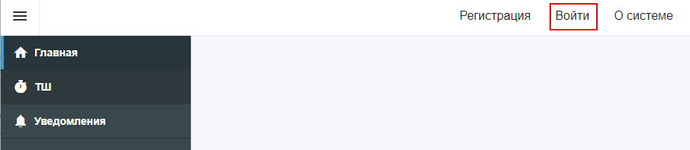

*Рис. 1*

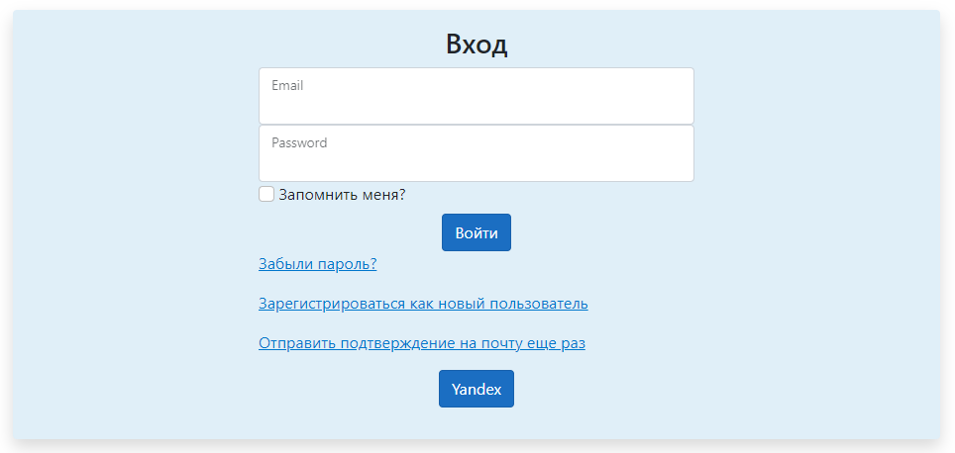

*Рис. 2*

### 3.1.2 Вход при помощи Яндекс ID

Для входа по Яндекс ID необходимо нажать кнопку «Войти» в верхней правой части экрана. После этого откроется страница с входом в систему. В нижней части формы входа есть кнопка «Yandex», при нажатии на которую пользователь будет перенаправлен на страницу аутентификации в Яндексе. После ввода корректных данных пользователь будет автоматически перенаправлен в систему обратно и аутентифицирован.

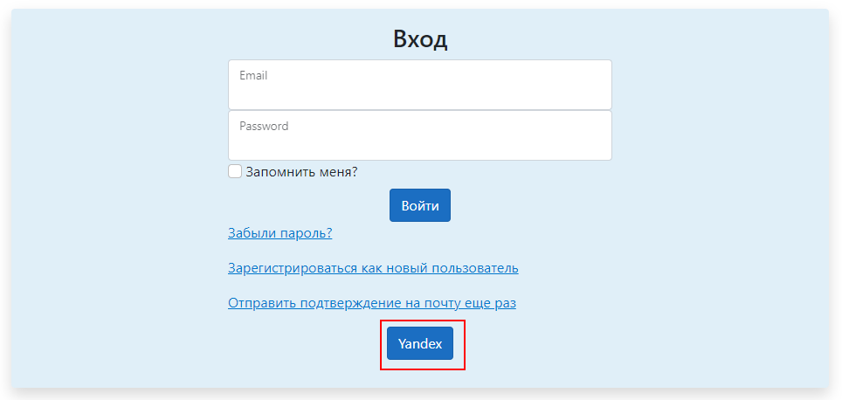

*Рис. 3*

### 3.1.3 Восстановление пароля

Для восстановления пароля на странице входа в систему необходимо нажать на ссылку «Забыли пароль?». После этого пользователь будет перенаправлен на страницу восстановления пароля, где ему будет предложено ввести Email, на который будет направлена ссылка для восстановления пароля. После получения письма на указанный Email необходимо перейти по ссылке из письма и далее заполнить поля «Email», «Пароль», «Подтверждение пароля» и нажать кнопку «Переустановить пароль».

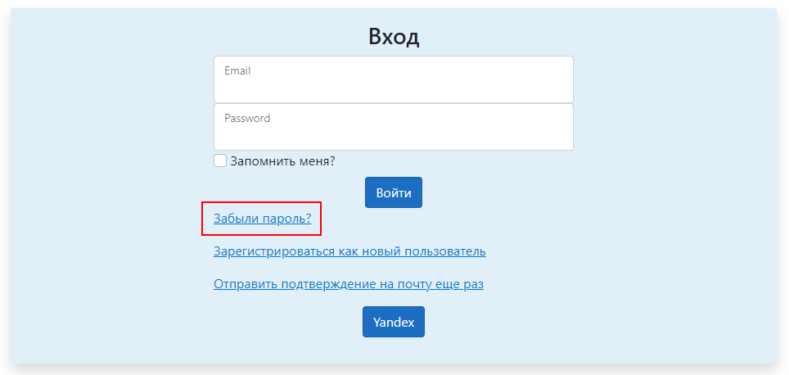

*Рис. 4*

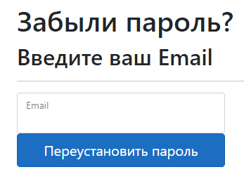

*Рис. 5*

## 3.2 Регистрация

### 3.2.1 Регистрация с указанием данных пользователя

Для регистрации в системе на странице входа необходимо нажать на ссылку «Зарегистрироваться как новый пользователь». Также на страницу регистрации можно попасть, перейдя по ссылке «Регистрация» в верхнем правом углу экрана.

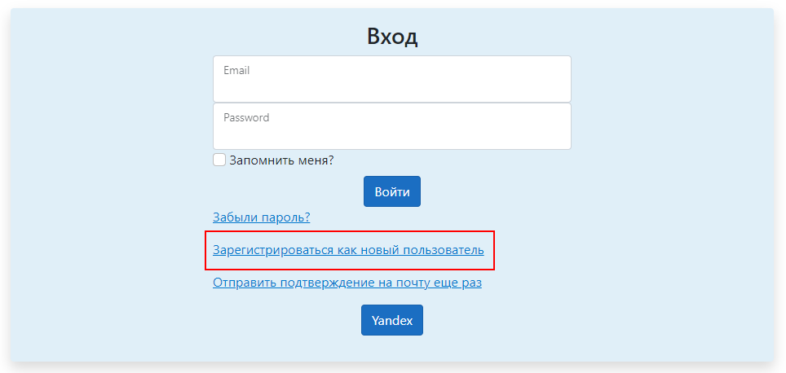

*Рис. 6*

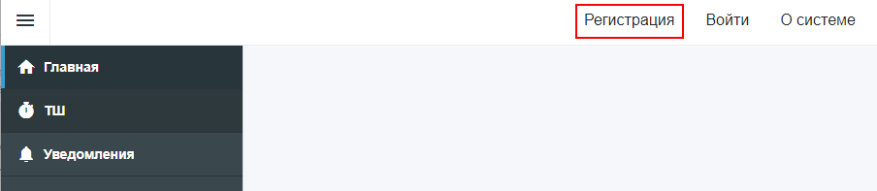

*Рис. 7*

После этого откроется форма регистрации.

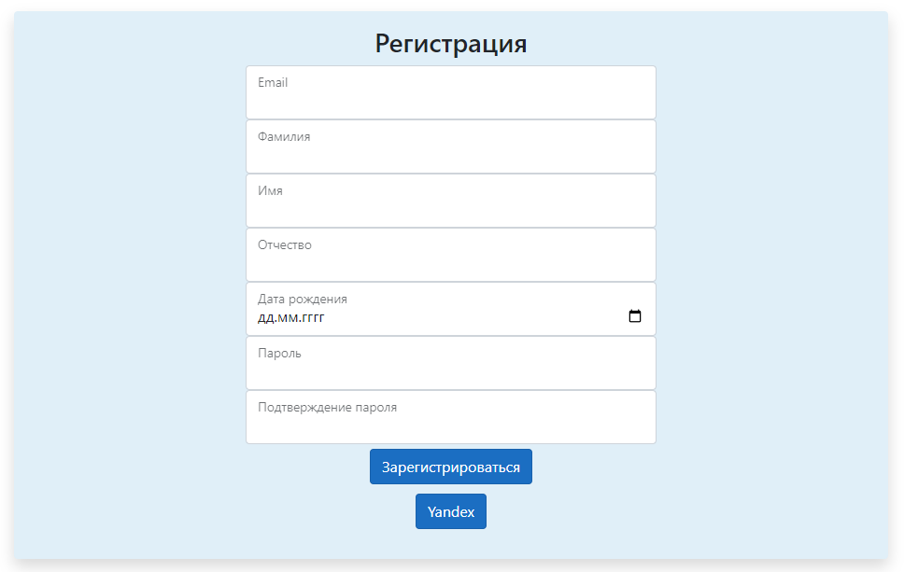

*Рис. 8*

Необходимо заполнить все обязательные поля и нажать на кнопку «Зарегистрироваться».

### 3.2.2 Регистрация при помощи Яндекс ID

Для регистрации в системе при помощи Яндекс ID на странице входа необходимо нажать на ссылку «Зарегистрироваться как новый пользователь». После этого откроется форма регистрации. В нижней части формы есть кнопка «Yandex», при нажатии на которую пользователь будет перенаправлен на страницу аутентификации в Яндексе. После ввода корректных данных пользователь будет автоматически перенаправлен в систему обратно. Далее необходимо нажать кнопку «Зарегистрироваться».

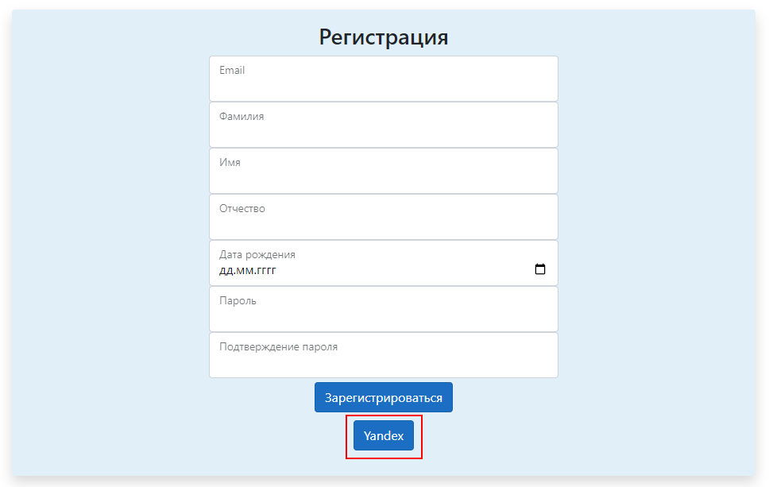

*Рис. 9*

## 3.3 Основное окно

### 3.3.1 Боковая панель

После входа в систему пользователь видит боковую панель и основную рабочую область на экране. В боковой панели находится меню, в котором отображаются разделы в соответствии с ролями пользователя.

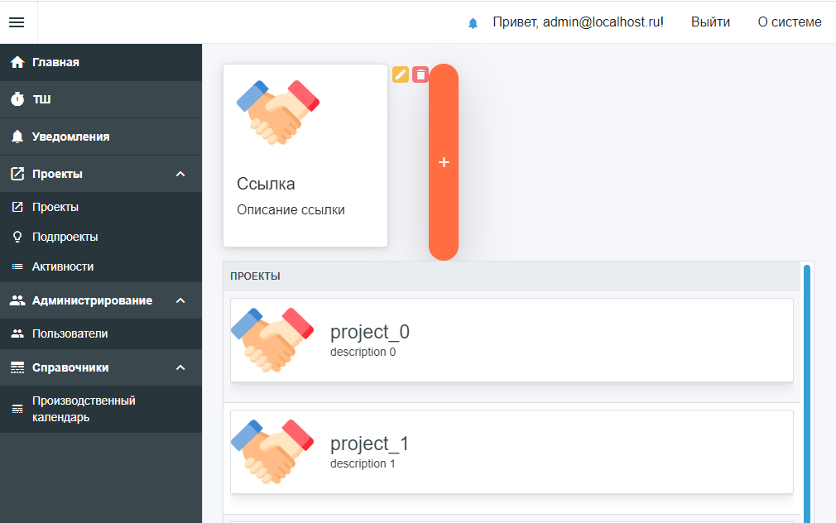

*Рис. 10*

### 3.3.2 Основная рабочая область

На основной рабочей области находятся элементы соответствующие разделу, в котором находится пользователь. После входа пользователь видит набор сконфигурированных ссылок (если они добавлены администратором) и список проектов. Нажав на проект можно перейти в раздел ТШ с отфильтрованными по выбранному проекту ТШ.

## 3.4 Работа с реестром записей

### 3.4.1 Сортировка записей

Для того, чтобы отсортировать записи в таблице необходимо нажать на название колонки несколько раз для сортировки в прямом, обратном порядке или для сброса сортировки в этом столбце.

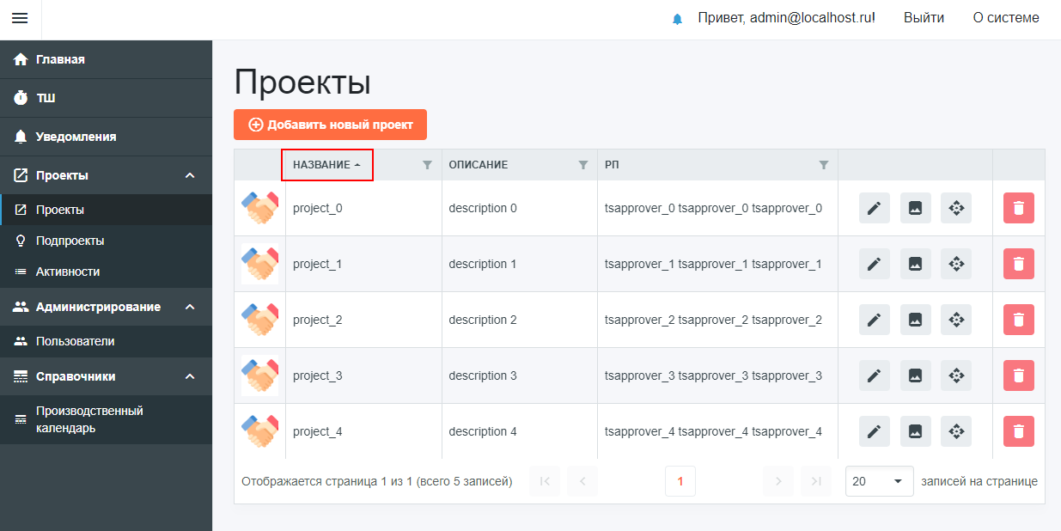

*Рис. 11*

### 3.4.2 Фильтрация записей

Для того, чтобы отфильтровать записи в таблице по тому или иному столбце необходимо в ячейке с названием столбца нажать на кнопку фильтрации, ввести одно или несколько значений фильтра, выбрать оператор (при указании нескольких значений) и нажать на кнопку «Применить».

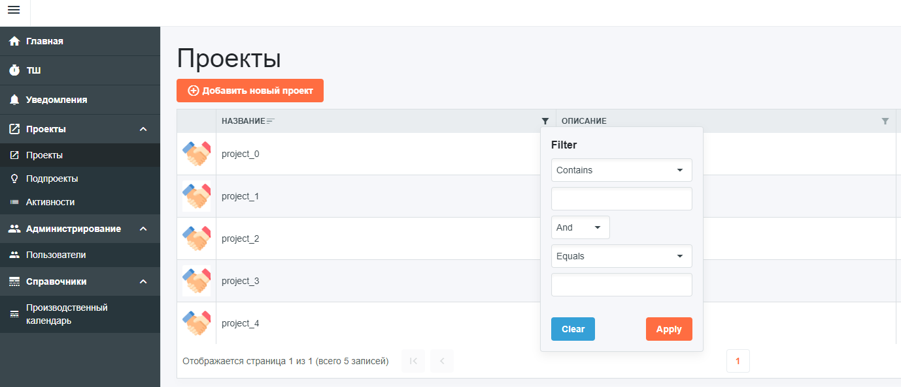

*Рис. 12*

### 3.4.3 Действия над записями

В таблице в зависимости от раздела и полномочий пользователя возле каждой записи пользователь может видеть в правом столбце различные кнопки, которые позволяют совершать с записью то или иное действие.

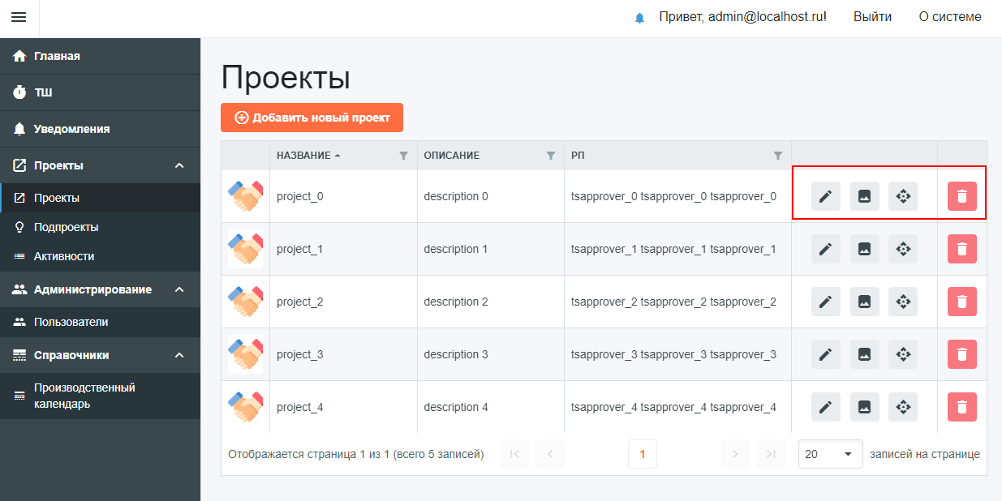

*Рис. 13*

При выборе нескольких записей при помощи флажка в левой колонке (если флажок доступен) вверху таблицы могут появиться дополнительные действия над выбранными записями.

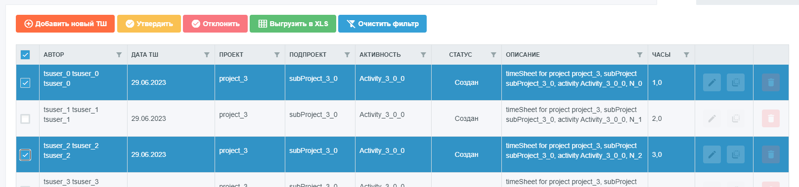

*Рис. 14*

### 3.4.4 Пагинация

Во всех таблицах доступен функционал страниц для просмотра большого количества записей.

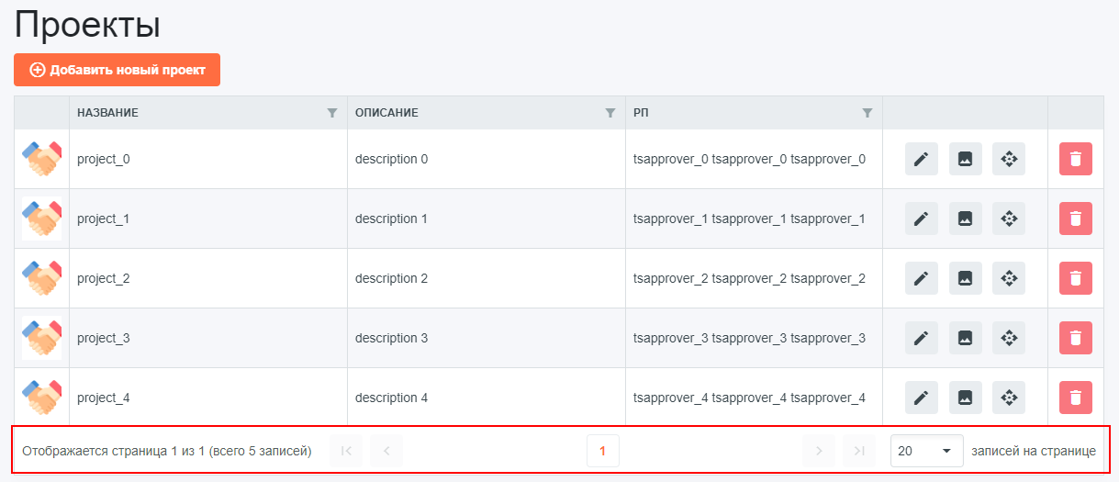

*Рис. 15*

### 3.4.4 Редактирование записи в реестре

Некоторые разделы позволяют редактировать записи прямо в строке, если у пользователя на это есть права.

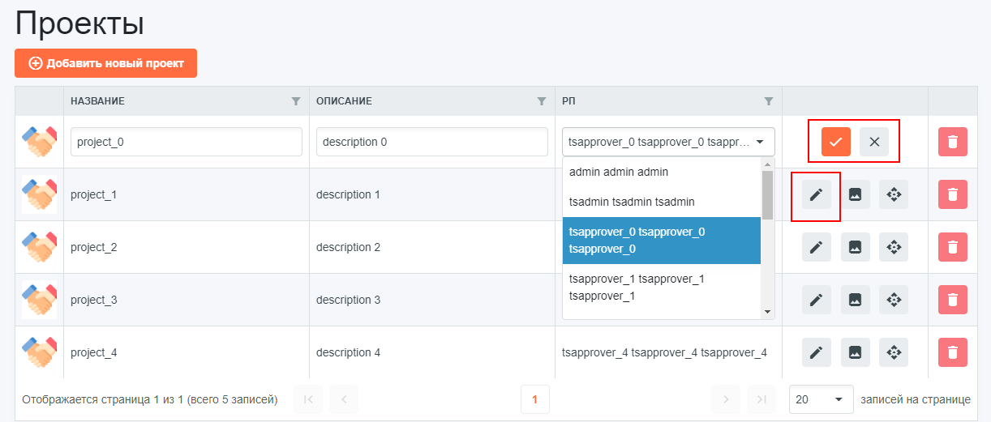

*Рис. 16*

## 3.5 Карточка объекта

В некоторых разделах изменение, создание или другие действия над записями происходят на отдельной карточке.

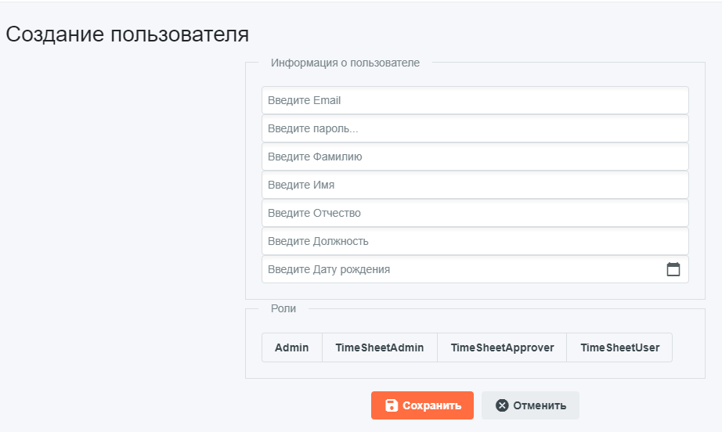

*Рис. 17*

## 3.6 Управление учетной записью пользователя

В верхней правой части экрана после входа можно увидеть надпись «Привет, [Email пользователя]». Если нажать на эту надпись, откроется окно управления учетной записью пользователя.

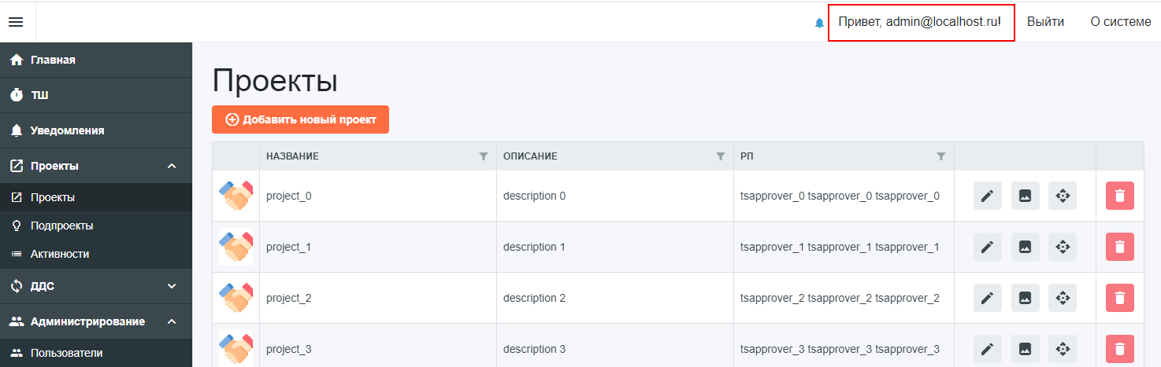

*Рис. 18*

### 3.6.1 Заполнение профиля пользователя

В разделе «Профиль» можно указать дынные пользователя

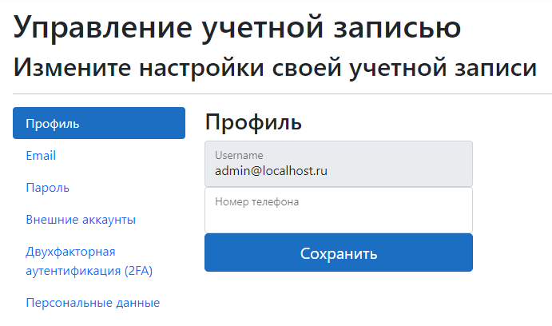

*Рис. 19*

### 3.6.2 Настройка Email

В разделе Email можно изменить Email пользователя.

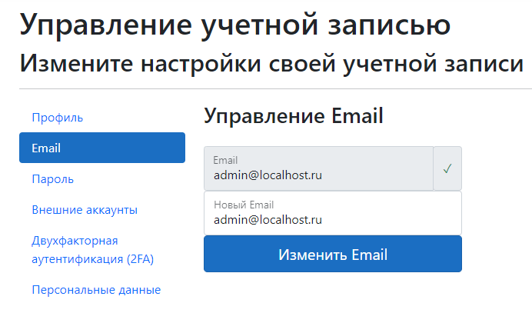

*Рис. 20*

### 3.6.3 Установка пароля

В разделе «Пароль» можно изменить пароль, указав старый пароль и новый.

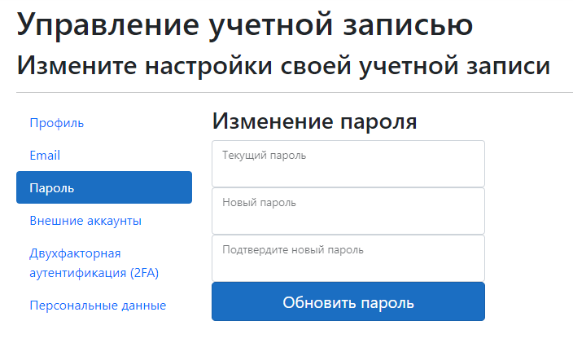

*Рис. 21*

### 3.6.4 Управление внешними аккаунтами

В разделе «Внешние аккаунты» отображаются внешние системы аутентификации. Пользователь может привязать к своей учетной записи различные способы входа в приложение через внешние провайдеры.

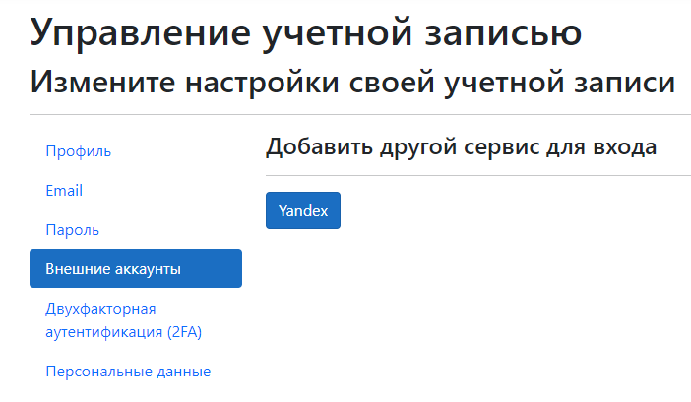

*Рис. 22*

### 3.6.5 Настройки двухфакторной аутентификации

В разделе «Двухфакторная аутентификация (2FA)» пользователь может настроить для своего аккаунта двухфакторную аутентификацию через внешние приложения аутентификаторы.

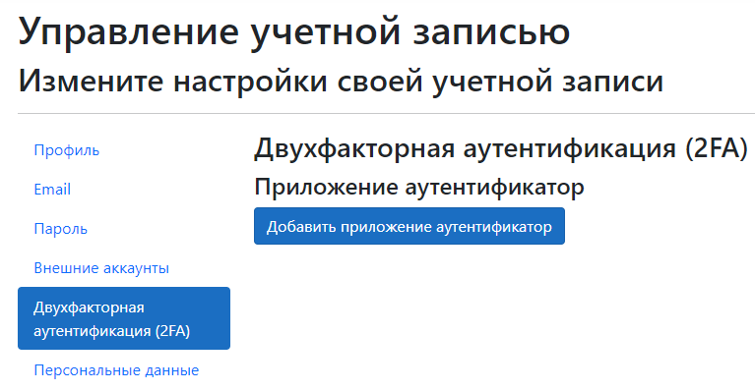

*Рис. 23*

### 3.6.6 Управление персональными данными

В разделе «Персональные данные» пользователь может управлять своими персональными данными в приложении — загружать их или удалять.

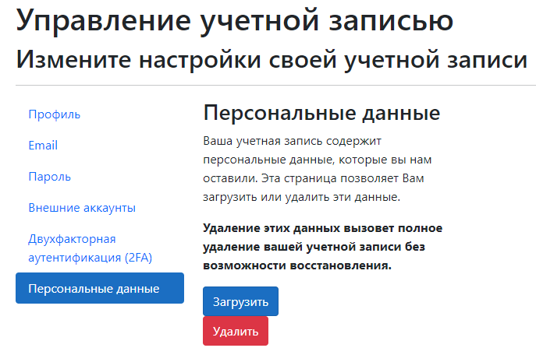

*Рис. 24*

# Раздел «Ссылки главного экрана»

На главной странице пользователь видит ссылки, сконфигурированные администратором, для удобного перехода в тот или иной раздел системы, или на другой ресурс.

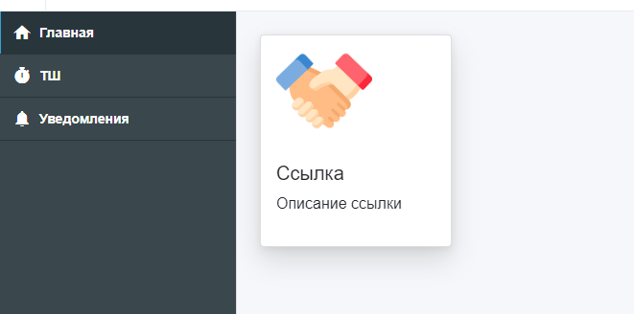

*Рис. 25*

Администратор системы имеет возможность администрировать ссылки: создавать, редактировать, удалять, указывать порядок. Так как ссылки показываются и в открытой части системы, то запрос ссылок на главный экран происходит из кэша, который сбрасывается раз в минуту. Соответственно при редактировании ссылок изменения будут видны не сразу!

## 4.1 Создание ссылки

Для создания ссылки необходимо нажать на кнопку «+» на главной странице. Откроется диалоговое окно с полями для ввода.

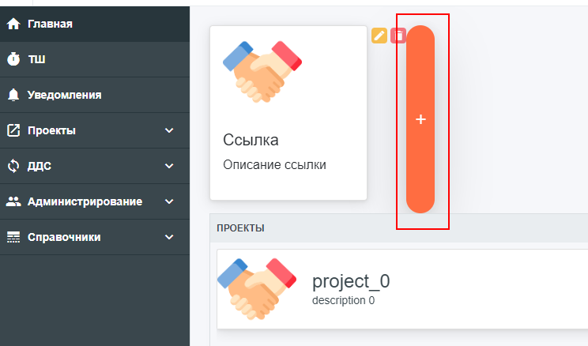

*Рис. 26*

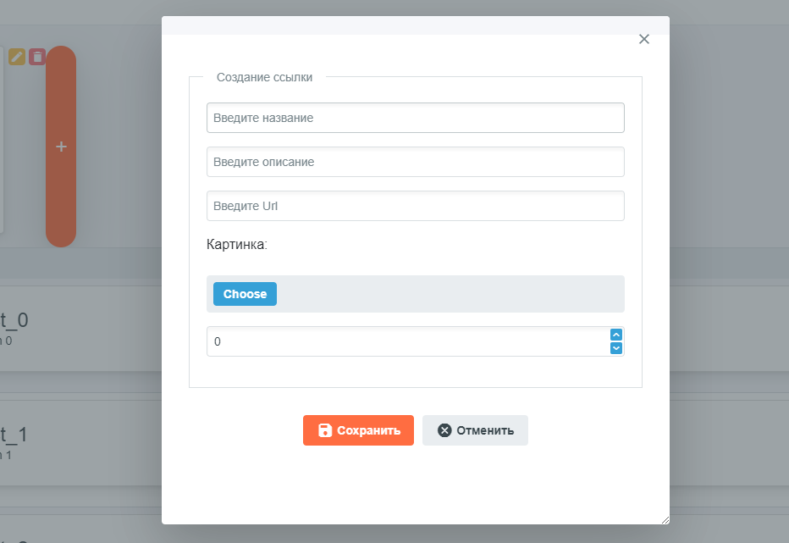

*Рис. 27*

## 4.2 Редактирование ссылки

Для редактирования ссылки необходимо нажать на кнопку «Изменить» рядом с элементом ссылки на главном экране. Откроется диалоговое окно с полями для ввода.

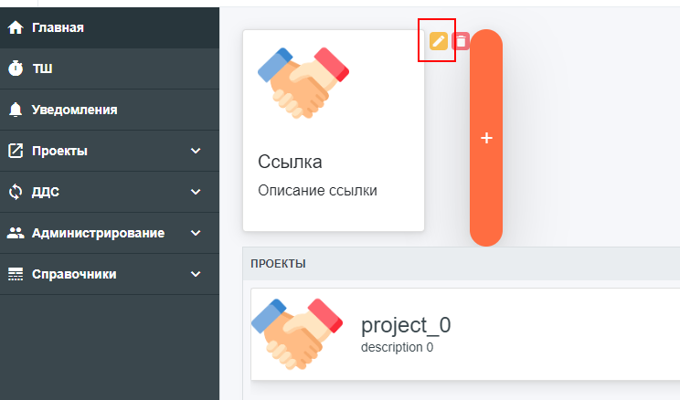

*Рис. 28*

## 4.3 Удаление ссылки

Для удаления ссылки необходимо нажать на кнопку «Удалить» рядом с элементом ссылки на главном экране.

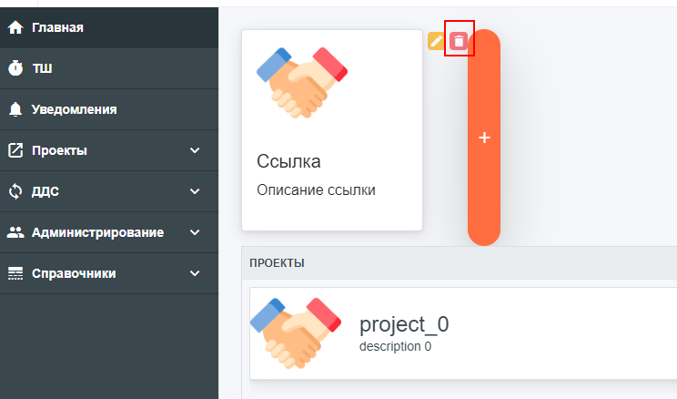

*Рис. 29*

# Раздел «Таймшиты»

Основной раздел системы — ТШ.

## 5.1 Создание ТШ

Для создания ТШ необходимо нажать кнопку «Добавить новый ТШ», расположенную над таблицей.

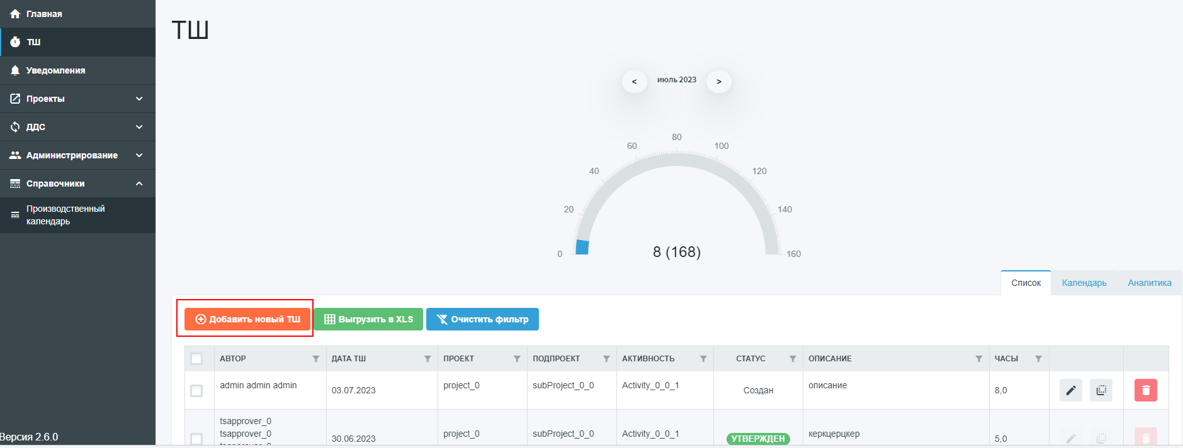

*Рис. 30*

При этом в таблице появится новая запись, в которой пользователь должен заполнить все доступные поля. После выбора проекта автоматически сформируется список подпроектов этого проекта. При выборе подпроекта автоматически сформируется список активностей проекта.

При изменении поля «Описание» система попытается подтянуть информацию о задаче из внешней системы (указывать в таком случае стоит номер задачи во внешней системе) при наличии соответствующих настроек в проекте (см. описание раздела «Проекты»).

После заполнения всех полей необходимо нажать на кнопку «Применить» и новая запись появится в списке после обновления таблицы. Так же доступна кнопка «Отменить», нажав на которую произойдет отмена создания ТШ.

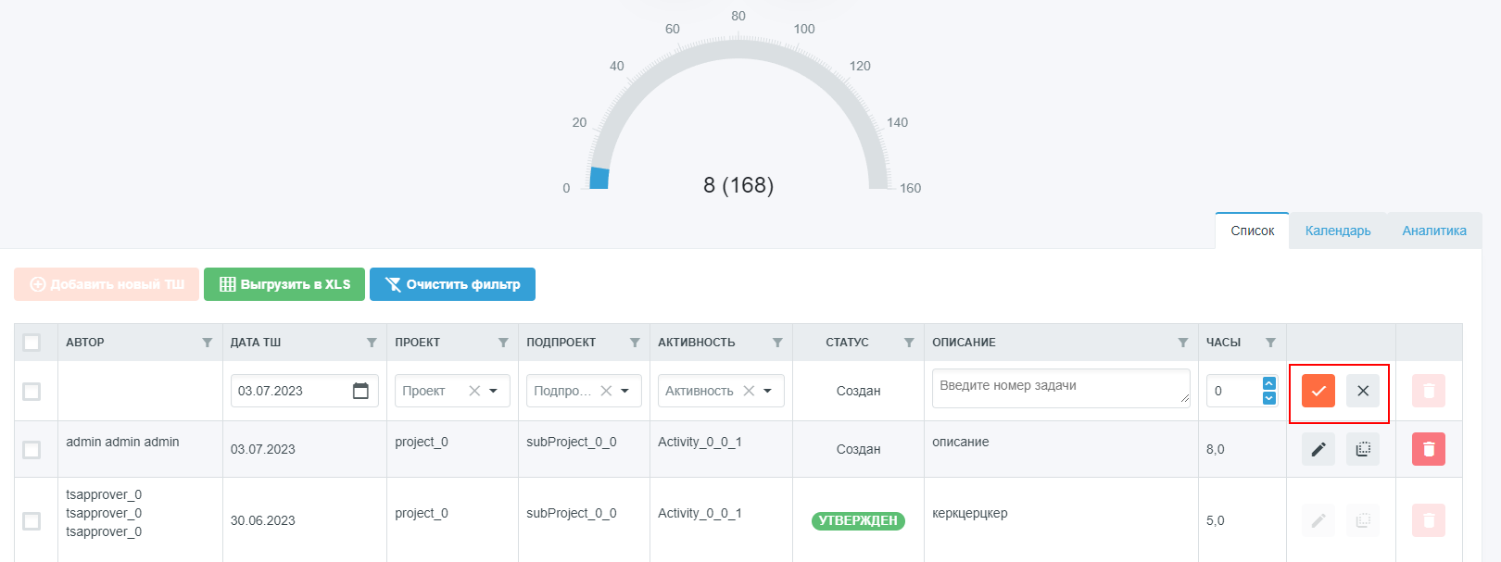

*Рис. 31*

ТШ создается в статусе «Создан» и его можно изменять и удалять. В дальнейшем РП может утвердить ТШ и его нельзя будет удалить или изменить.

## 5.2 Редактирование ТШ

Редактирование ТШ происходит прямо в таблице. Редактировать ТШ можно только в статусе «Создан». Для редактирования ТШ необходимо нажать кнопку «Редактировать». Строка перейдет в режим редактирования и можно будет изменить некоторые поля (интерфейс похож на создание ТШ).

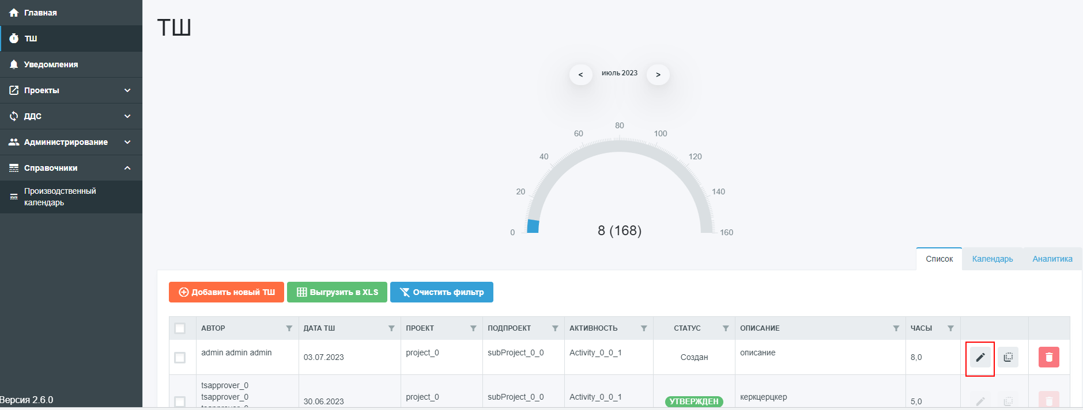

*Рис. 32*

## 5.3 Удаление ТШ

Для удаления ТШ необходимо нажать на кнопку «Удалить» в таблице с ТШ. Удалять можно только свои ТШ в статусе «Создан».

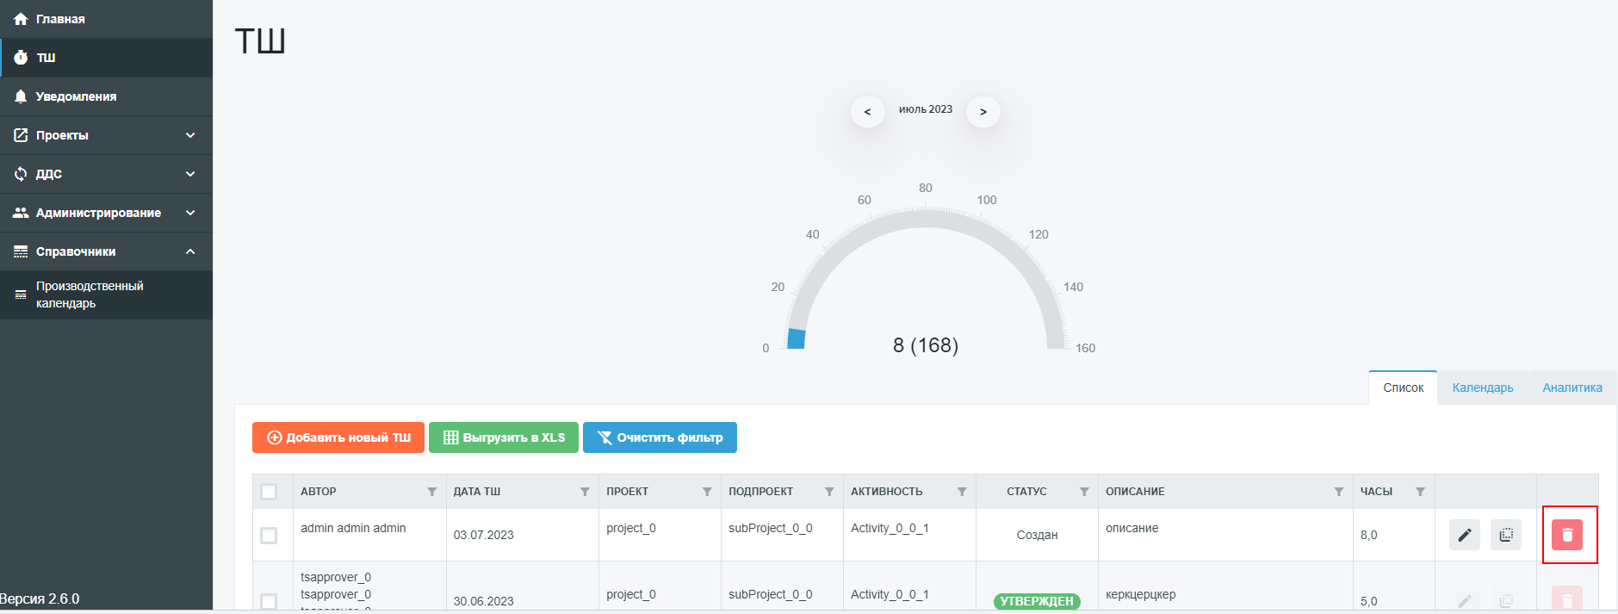

*Рис. 33*

## 5.4 Копирование ТШ

Для удобства сделана кнопка «Сделать копию на следующий день». При нажатии на нее создается копия ТШ с датой равной следующий день относительно копируемого ТШ. Если следующий день суббота — ТШ создается с датой равной следующему понедельнику.

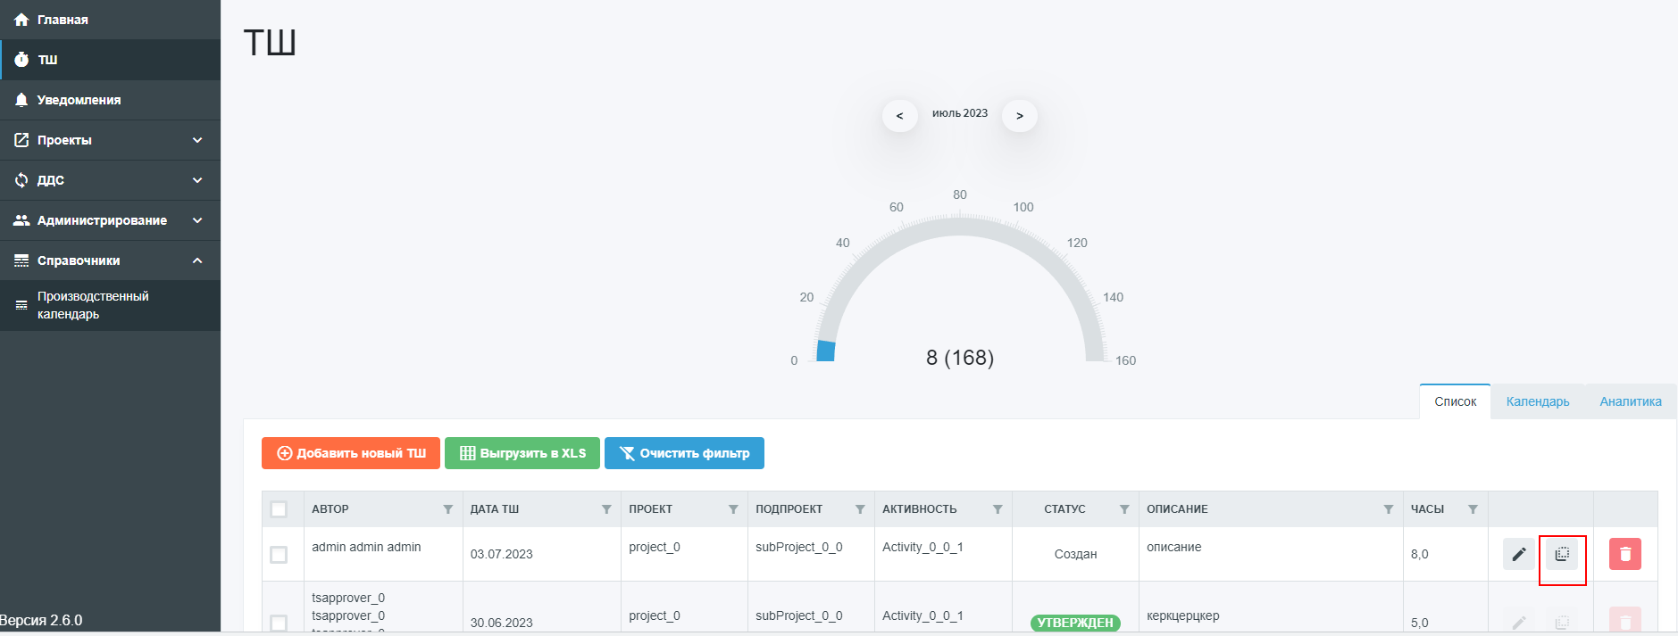

*Рис. 34*

## 5.5 Утверждение ТШ

Пользователь с ролью РП может утверждать свои ТШ и ТШ по проектам, в которых он отмечен как РП. Для этого необходимо нажать флажки возле тех записей, которые необходимо утвердить — после этого станет доступна кнопка «Утвердить» над таблицей. При нажатии на нее ТШ перейдут в статус «Утвержден».

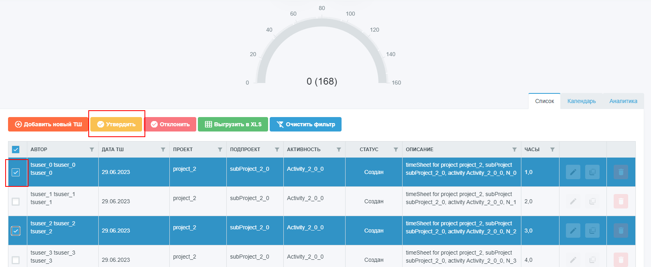

*Рис. 35*

## 5.6 Отклонение ТШ

Для того, чтобы отклонить ТШ необходимо совершить похожие действия, как при утверждении, только выбрать необходимо утвержденные ТШ.

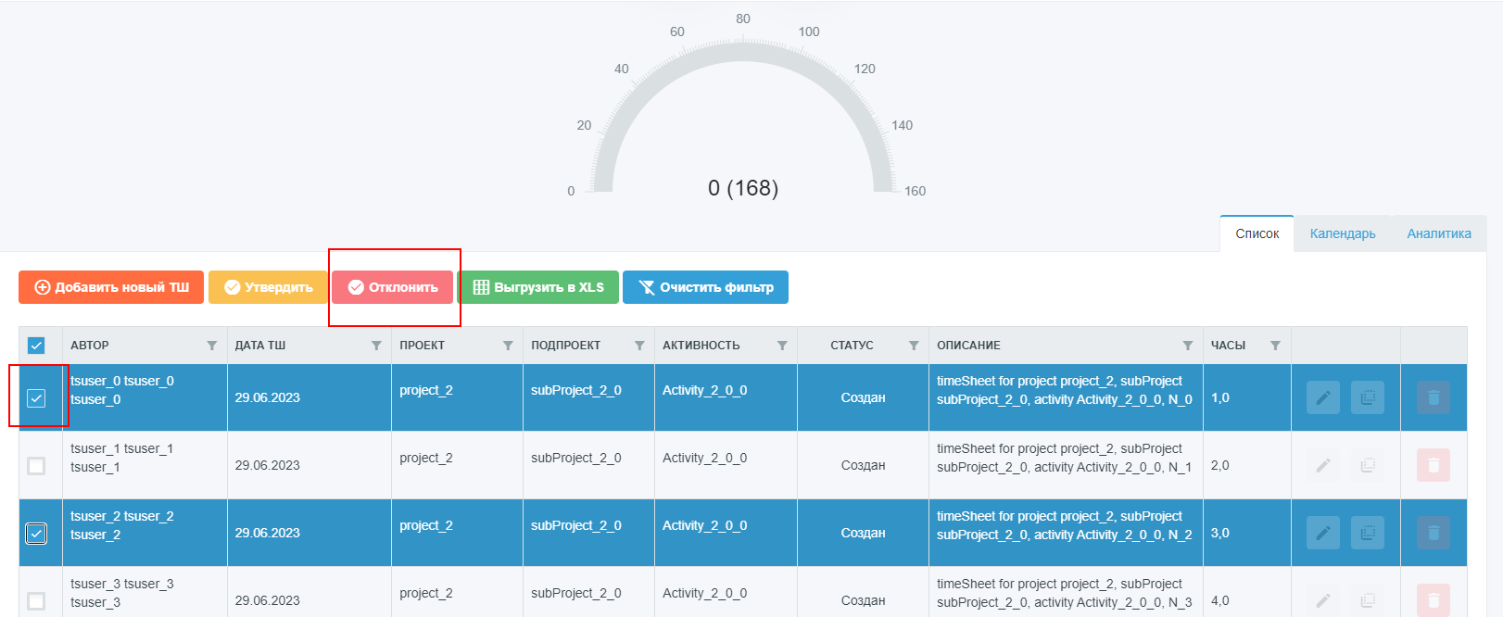

*Рис. 36*

## 5.7 Выгрузка ТШ в Excel

Для выгрузки ТШ в Excel необходимо нажать на кнопку «Выгрузить в XLS».

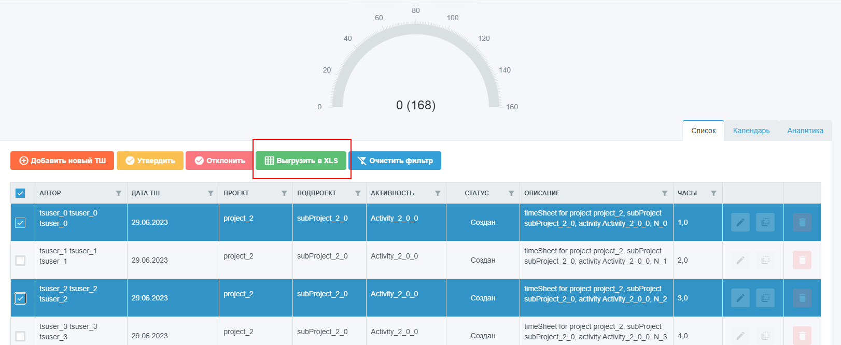

*Рис. 37*

После этого откроется диалог для выбора фильтров, по которым в выгрузку попадут ТШ.

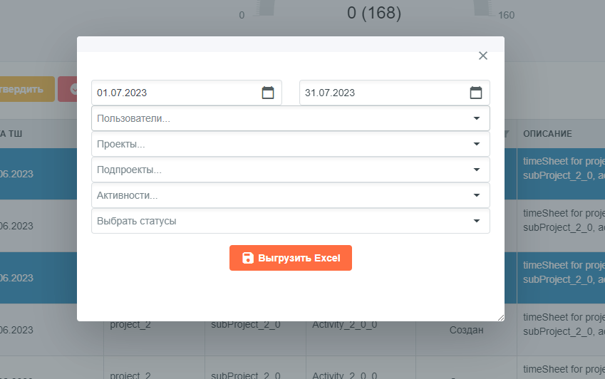

*Рис. 38*

## 5.8 Индикатор заполнения ТШ

Над таблицей есть индикатор заполнения ТШ. Максимальное число часов в месяц берется из справочника «Производственный календарь». Индикатор обновляется при изменении ТШ, создании или удалении.

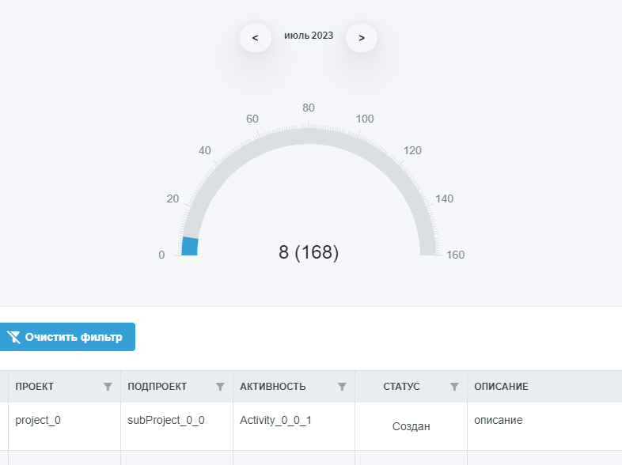

*Рис. 39*

## 5.9 Календарь ТШ

В разделе ТШ можно переключиться на календарь.

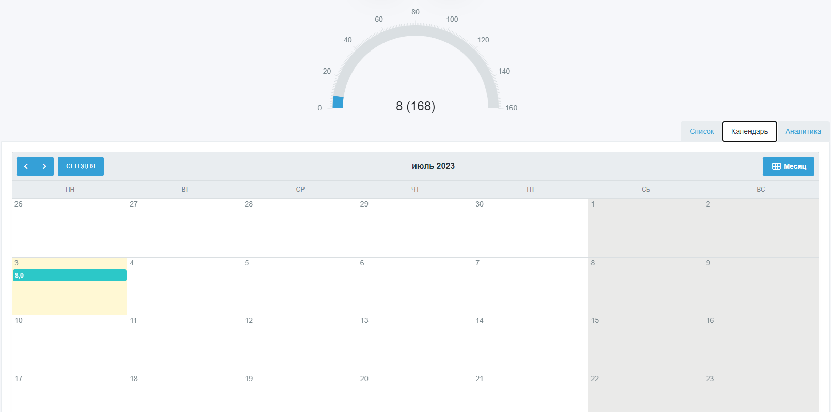

*Рис. 40*

В календарном представлении удобно смотреть сколько часов заполнено в какой день, а также можно вызвать форму создания ТШ, щелкнув на ячейку того или иного дня.

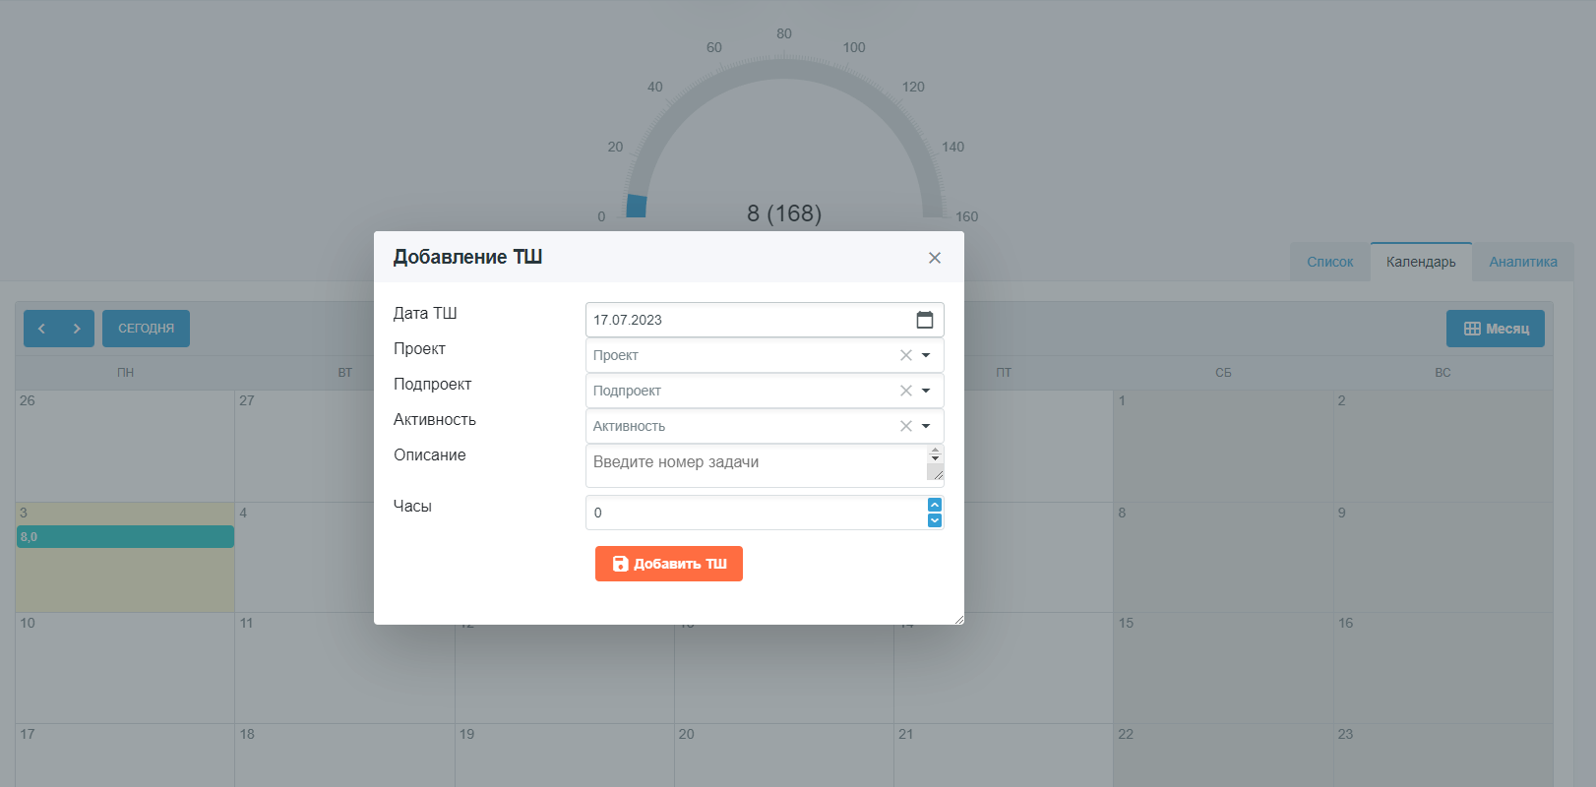

*Рис. 41*

## 5.10 Аналитика ТШ

Аналитика не доступна обычному пользователю, но доступна другим ролям. При помощи различных фильтров можно построить графики распределения ТШ по проектам, подпроектам, активностям и пользователям за выбранный период.

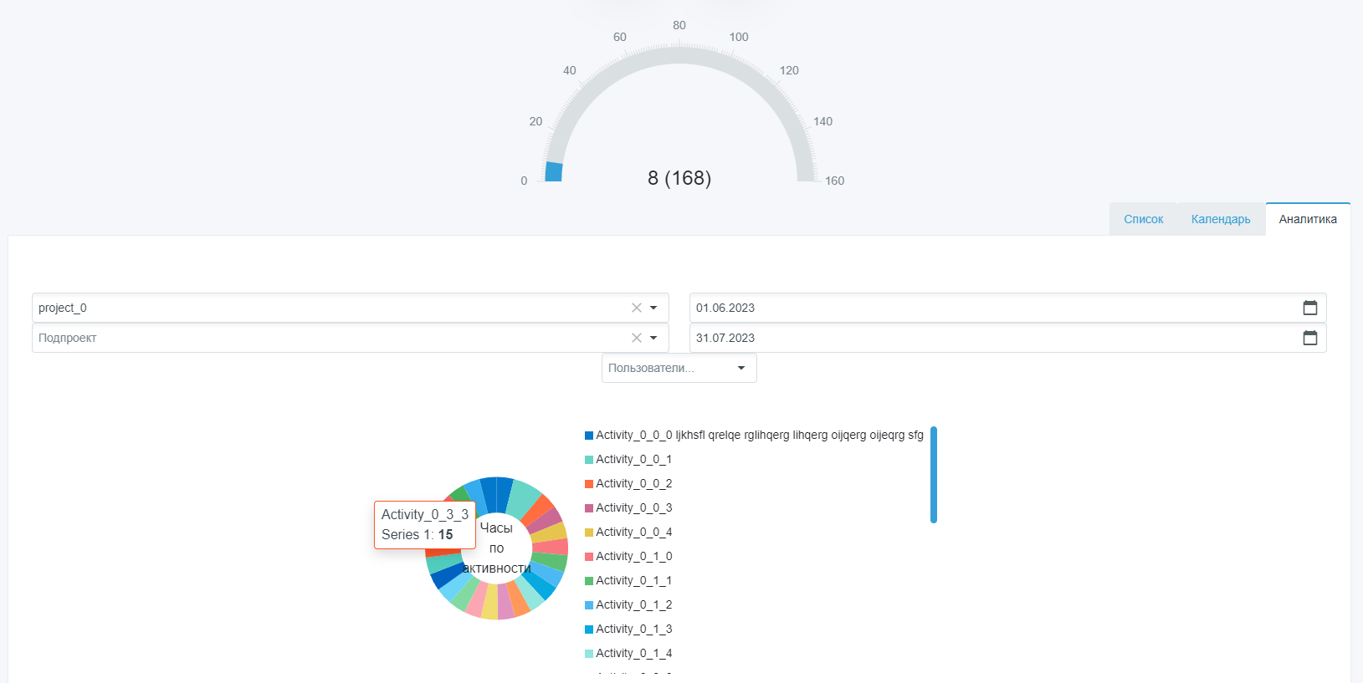

*Рис. 42*

# Раздел «Проекты»

## 6.1 Подраздел «Проекты»

### 6.1.1 Создание проекта

Для создания проекта необходимо нажать на кнопку «Добавить новый проект». В таблице с проектами появится новая строка, в которой нужно заполнить поля и нажать на кнопку «Сохранить».

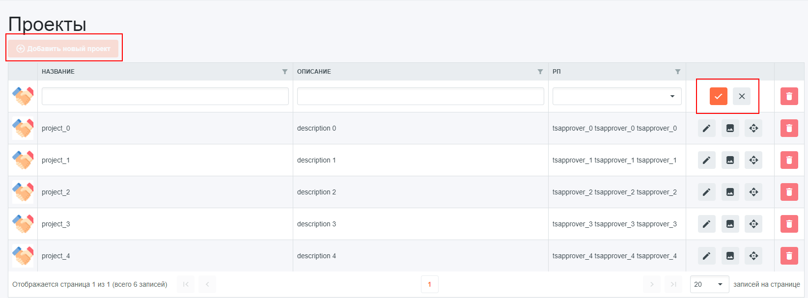

*Рис. 43*

### 6.1.2 Редактирование проекта

Для редактирования проекта необходимо нажать на кнопку «Изменить» в таблице возле соответствующей записи. Строка станет доступной для изменения прямо в таблице.

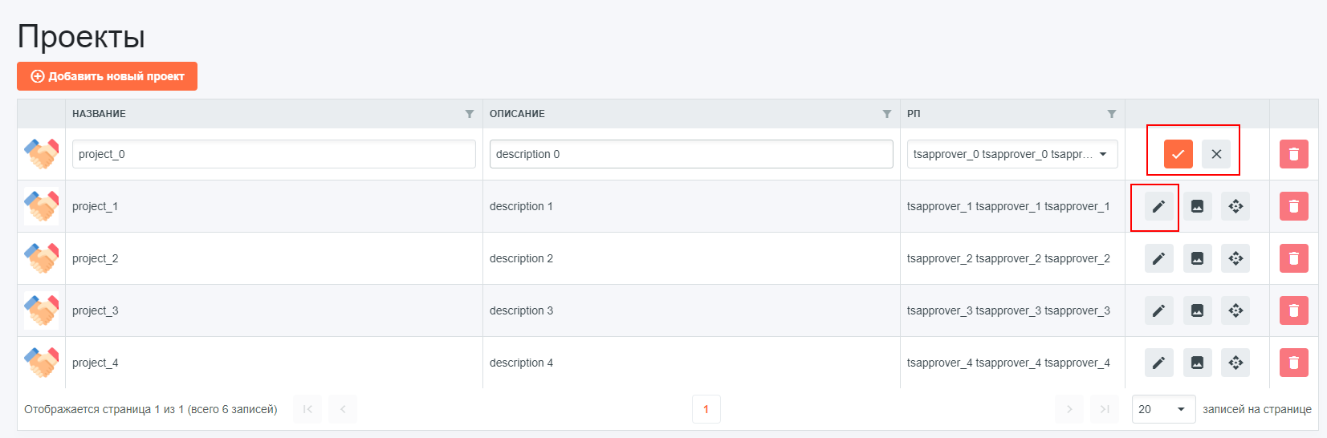

*Рис. 44*

### 6.1.3 Удаление проекта

Для удаления проекта необходимо нажать на кнопку «Удалить» возле соответствующей записи в таблице. Запись проекта нельзя удалить, если с ней связан хотя бы один ТШ.

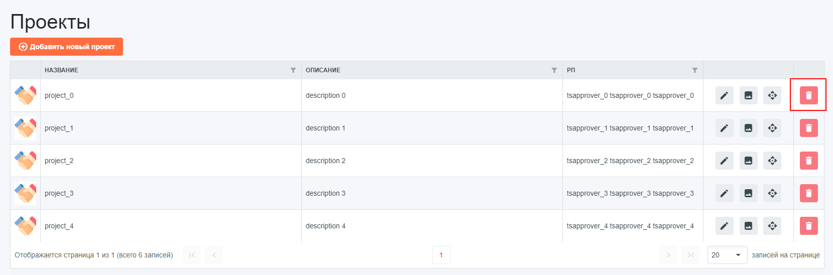

*Рис. 45*

### 6.1.4 Установка логотипа проекта

Для установки логотипа проекта необходимо нажать на кнопку «Установить логотип» возле соответствующей записи в таблице. Откроется диалог для установки логотипа.

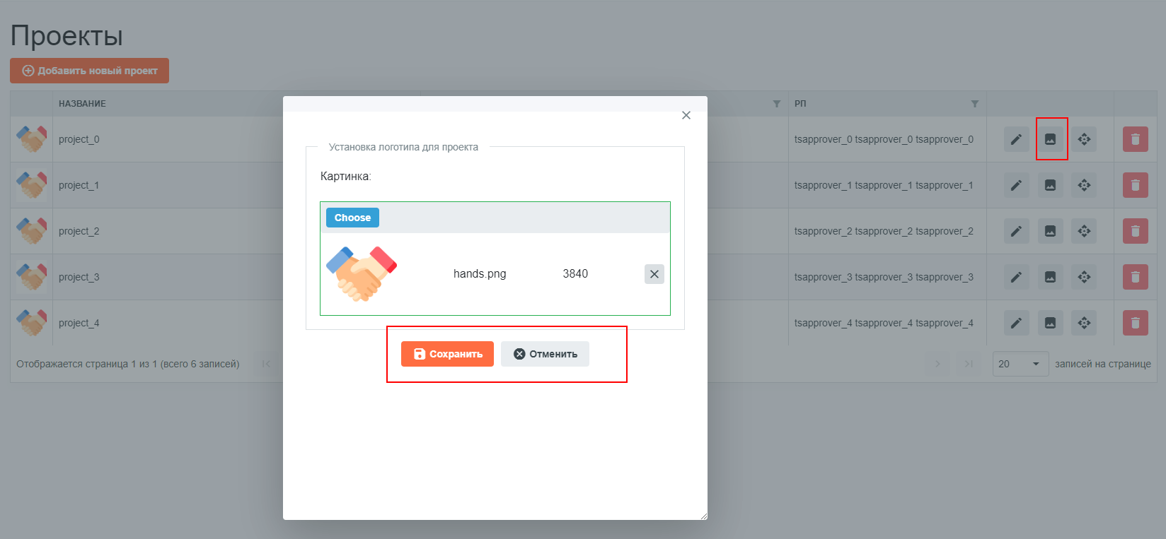

*Рис. 46*

### 6.1.5 Установка API

Для установки API проекта необходимо нажать на кнопку «Установить API» возле соответствующей записи в таблице. Откроется диалог для установки API.

Этот функционал нужен для того, чтобы из внешней системы управления задачами (Jira, Azure Devops) можно было запросить данные о задаче. При создании ТШ (если эта настройка заполнена в проекте и установленному пользователю выданы соответствующие права на стороне системы управления задачами) после ввода номера задачи в описание ТШ система сделает запрос во внешнюю систему и, если в ней найдется указанная задача, — пользователь сможет ее выбрать из выпадающего списка и привязать к ТШ.

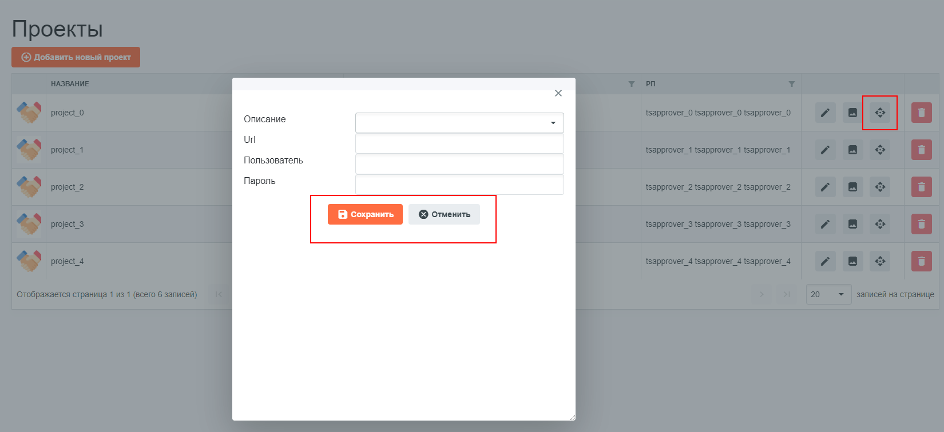

*Рис. 47*

## 6.2 Подраздел «Подпроекты»

Подпроекты можно трактовать как этапы проекта.

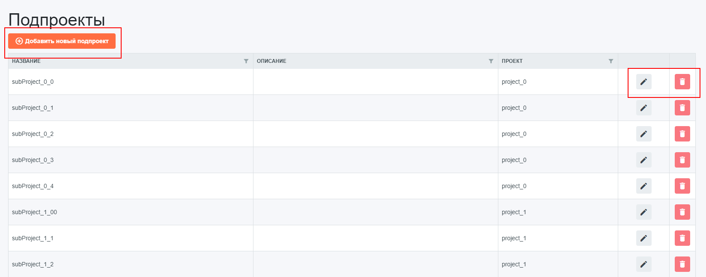

*Рис. 48*

### 6.2.1 Создание подпроекта

Для создания подпроекта необходимо нажать на кнопку «Добавить новый подпроект». В таблице с подпроектами появится новая строка, в которой нужно заполнить поля и нажать на кнопку «Сохранить».

### 6.2.2 Редактирование подпроекта

Для редактирования подпроекта необходимо нажать на кнопку «Изменить» в таблице возле соответствующей записи. Строка станет доступной для изменения прямо в таблице.

### 6.2.3 Удаление подпроекта

Для удаления подпроекта необходимо нажать на кнопку «Удалить» возле соответствующей записи в таблице. Запись подпроекта нельзя удалить, если с ней связан хотя бы один ТШ.

## 6.3 Подраздел «Активности»

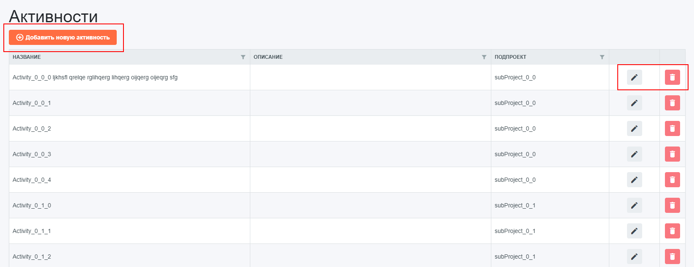

*Рис. 49*

### 6.3.1 Создание активности

Для создания активности необходимо нажать на кнопку «Добавить новую активность». В таблице с активностями появится новая строка, в которой нужно заполнить поля и нажать на кнопку «Сохранить».

### 6.3.2 Редактирование активности

Для редактирования активности необходимо нажать на кнопку «Изменить» в таблице возле соответствующей записи. Строка станет доступной для изменения прямо в таблице.

### 6.3.3 Удаление активности

Для удаления активности необходимо нажать на кнопку «Удалить» возле соответствующей записи в таблице. Запись активности нельзя удалить, если с ней связан хотя бы один ТШ.

# Раздел «Администрирование»

## 7.1 Подраздел «Пользователи»

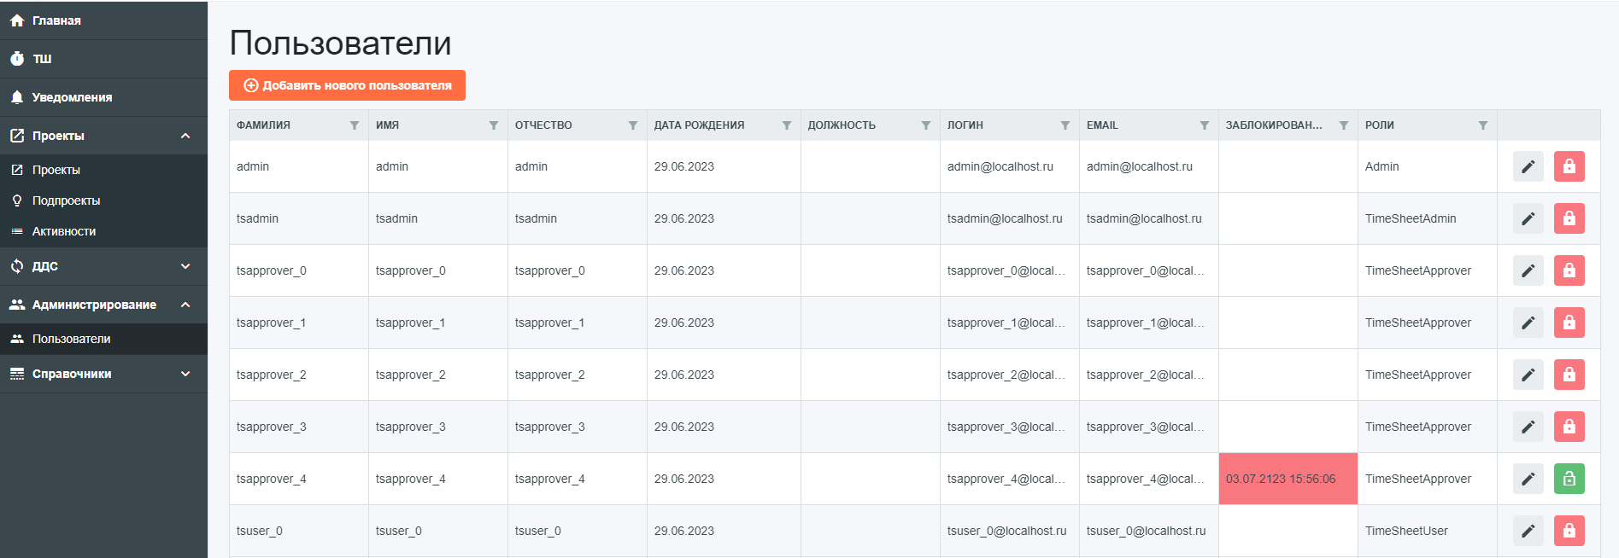

*Рис. 50*

### 7.1.1 Создание пользователя

Для создания пользователя необходимо нажать на кнопку «Добавить нового пользователя». Откроется форма, в котором нужно ввести все необходимые данные, выбрать роли и нажать на кнопку «Сохранить».

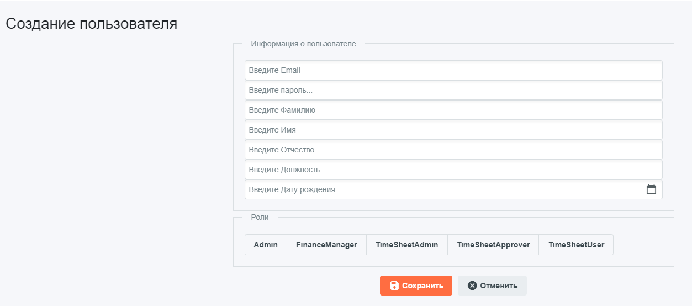

*Рис. 51*

### 7.1.2 Изменение пользователя

Для изменения пользователя необходимо нажать на кнопку «Изменить» возле соответствующей записи в таблице с пользователями. Откроется форма для редактирования пользователя. После внесения изменений необходимо нажать на кнопку «Сохранить».

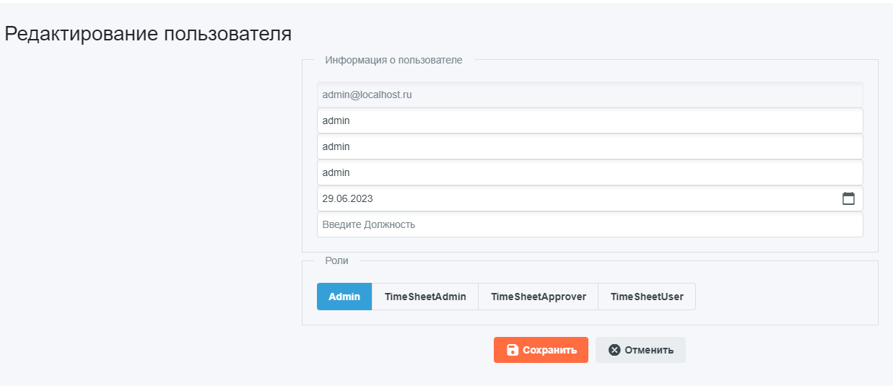

*Рис. 52*

### 7.1.3 Блокировка/разблокировка пользователя

Для блокировки пользователя необходимо нажать на кнопку «Заблокировать» возле соответствующей незаблокированной записи в таблице с пользователями. Пользователь заблокируется и запись пометится красным цветом.

Для разблокировки пользователя необходимо нажать на кнопку «Разблокировать» возле соответствующей заблокированной записи в таблице с пользователями. Пользователь снова станет разблокированным.

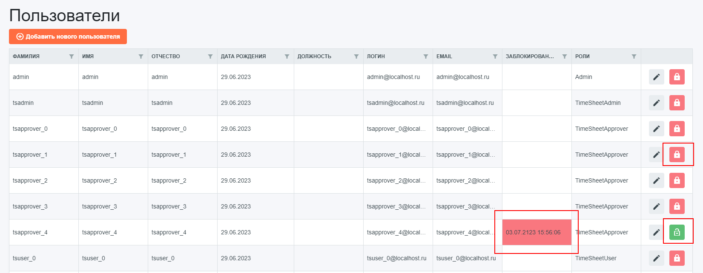

*Рис. 53*

# Раздел «Справочники»

## 8.1 Подраздел «Производственный календарь»

В этом разделе добавляются записи с количеством рабочих часов в определенном месяце в году для того, чтобы отслеживать на странице заполнения ТШ прогресс.

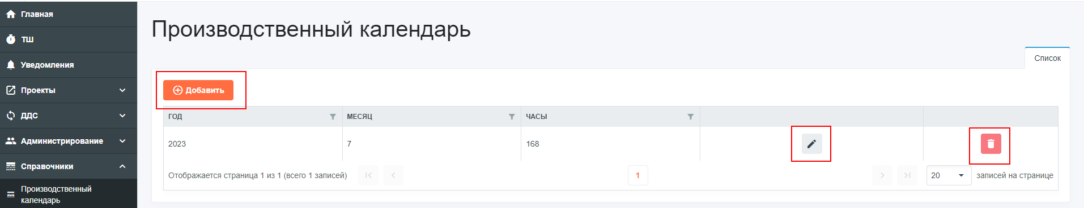

*Рис. 54*

### 8.1.1 Создание записи

Для создания записи необходимо нажать на кнопку «Добавить» над таблицей. В таблице появится новая запись, которую нужно заполнить и нажать на кнопку «Сохранить».

### 8.1.2 Редактирование записи

Для редактирования записи необходимо нажать на кнопку «Изменить» в таблице возле соответствующей записи. Строка станет доступной для изменения прямо в таблице

### 8.1.3 Удаление записи

Для удаления записи необходимо нажать на кнопку «Удалить» возле соответствующей записи в таблице.